PODALJŠANO BIVANJE DOMA
Ustvarjalne roke in prsti | - NAKIT IZ SLAMIC  Slamice narežete na kolobarje in jih natikate na volno. Izdelajte zapestnice, verižice, obeske.  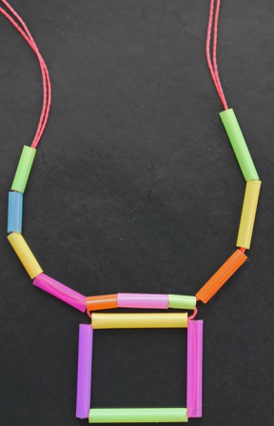  Potrebujete:  - slamice  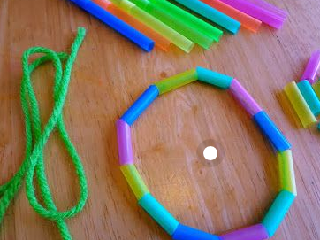  - volna ali vrvica  - škarje

